Sting 3.0 im Juni 27 Open Air
Als Power-Trio unterwegs
Konzerte in Magdeburg, Berlin, Rastatt, Hemer,
Wiesbaden, Fulda, Konstanz, Heidenheim und Klagenfurt

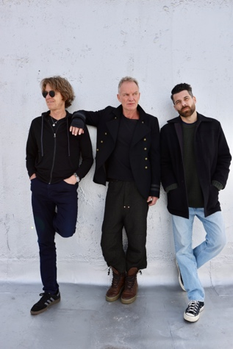
Photo Credit: Carter B. Smith
Pressefoto HIER herunterladen

Wie so oft in seiner einzigartigen Karriere sorgt Sting mit einem neuen musikalischen Kapitel für Aufsehen. Als „Sting 3.0“ präsentiert sich der 17-fache Grammy-Preisträger gemeinsam mit seinem virtuosen Gitarristen Dominic Miller und Schlagzeuger Chris Maas im Juni 27 Open Air in Deutschland und Österreich. Magdeburg, Berlin Rastatt, Hemer, Wiesbaden, Fulda, Konstanz, Heidenheim und Klagenfurt sind vom 12.-30. Juni die Stationen des Power-Trios mit den größten Hits und Raritäten seines zeitlosen Song-Books.

„Sting 3.0“ wurde auf den bisherigen Etappen als weiterer Höhepunkt seiner vielfältigen Live-Performances gefeiert. Er bringt Ausschnitte seines umfangreichen Werkes im konzentrierten Format eines Trios auf die Bühne, so auch seinen neuen Song I wrote your Name (Upon My Heart), veröffentlicht von Cherrytree Music Company/Interscope Records.

In seiner außergewöhnlichen Laufbahn hat Sting, der auch in die Rock and Roll Hall of Fame aufgenommen wurde, 17 GRAMMY Awards® erhalten und weltweit 100 Millionen Alben verkauft. Er gilt als einer der profiliertesten Solokünstler der Welt, ebenso wie als ehemaliger Frontmann von The Police. Als Komponist, Singer-Songwriter, Schauspieler, Autor und Aktivist wurde Sting außerdem mit einem Golden Globe, vier Oscar-Nominierungen, einer Tony-Nominierung, dem Century Award des Billboard Magazine und den Kennedy Center Honors ausgezeichnet.

Stings Unterstützung für Menschenrechtsorganisationen wie den Rainforest Fund, Amnesty International und Live Aid spiegelt seine Kunst in ihrer universellen Reichweite wider, gemeinsam mit seiner Frau Trudie Styler gründete Sting 1989 den Rainforest Fund, um die Regenwälder der Welt und die dort lebenden indigenen Völker zu schützen.

Live Nation Presents
Sting 3.0

Sa. 12.06.2027 Magdeburg Event Plaza
So. 13.06.2027 Berlin Zitadelle
Do. 17.06.2027 Rastatt Ehrenhof des Residenzschlosses
So. 20.06.2027 Hemer Sauerlandpark Open Air
Di. 22.06.2027 Wiesbaden Brita Arena
Sa. 26.06.2027 Fulda Domplatz
So. 27.06.2027 Konstanz Klein Venedig
Di. 29.06.2027 Heidenheim Brenzpark
Mi. 30.06.2027 A – Klagenfurt Wörthersee Ostbucht

DEUTSCHLAND
PayPal Prio Tickets
Mi., 21.10.2026, 10:00 Uhr (48 Stunden)
paypalpriotickets.de

Telekom Prio Tickets
Mi., 21.10.2026, 10:00 Uhr (48 Stunden)
magentamusik.de/prio-tickets

Ticketmaster Presale
Do., 22.10.2026, 10:00 Uhr (24 Stunden)
ticketmaster.de/presale

Allgemeiner Vorverkaufsstart
Fr., 23.10.2026, 10:00 Uhr
www.livenation.de/artist-sting-95800

www.ticketmaster.de
www.eventim.de

ÖSTERREICH
Ticketmaster Presale
Do., 22.10.2026, 10:00 Uhr (24 Stunden)
ticketmaster.at/presale

www.ticketmaster.at

www.livenation.de
facebook.com/we.are.a.livenation | tiktok.com/@we_are_a_livenation
instagram.com/we_are_a_livenation| youtube.com/@we_are_a_livenation

www.livenation-promotion.de
Pressematerial | Akkreditierung

www.sting.com
www.facebook.com/sting
www.instagram.com/theofficialsting

